4 软件介绍

双击OHB80PortMonitor.exe 打开软件，与机台正常连接后会出现如下界面，没有登录前，

无法做任何执行操作。

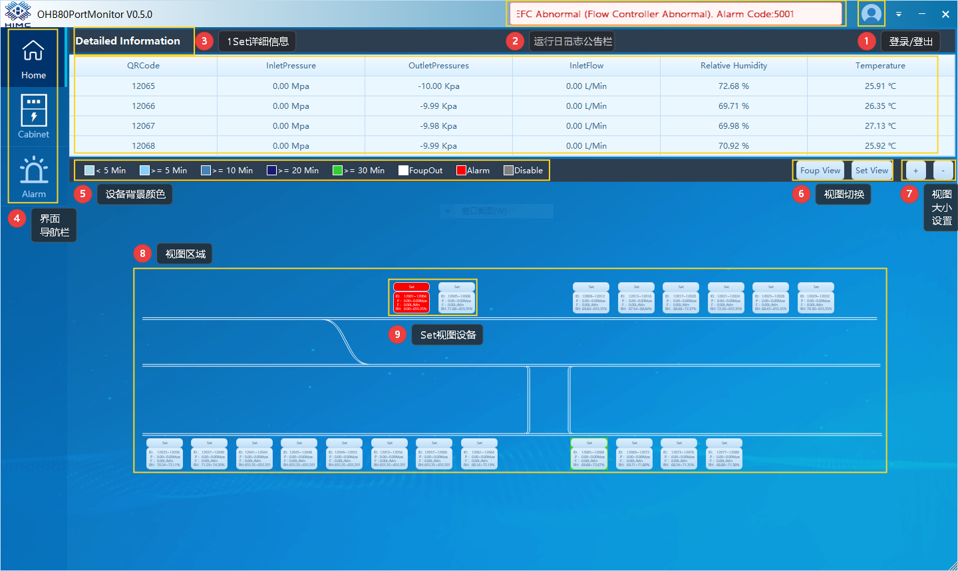

4.1Home界面介绍

4.1 登录/登出
点击【1】用户头像，弹出用户账号信息弹框，
如下：
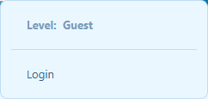
点击Login按钮，弹出登录界面，
如下：
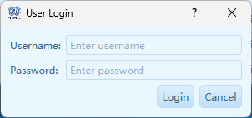
输入正确的账号密码，点击Login完成登录，登录后再次点击【1】用户头像，用户账号信息弹框，
如下：
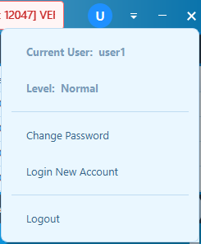

4.2 运行日志公告栏

运行日志公告栏中会实时滚动显示最新的运行日汇总信息。

点击【2】运行日志公告栏，弹出运行日志界面（默认打开实时界面），

如下：

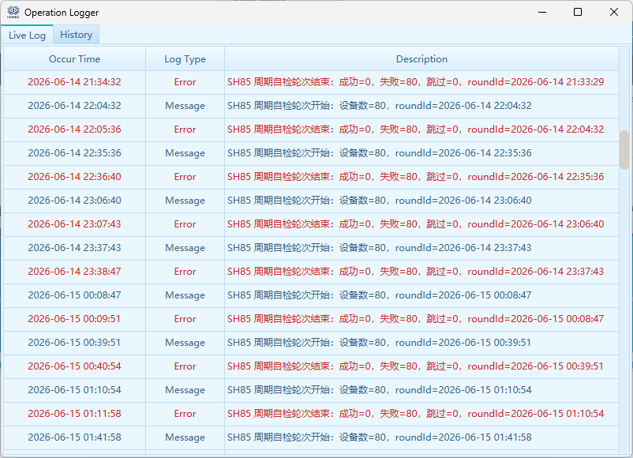

点击History，切换到运行日志历史记录界面，

如下：

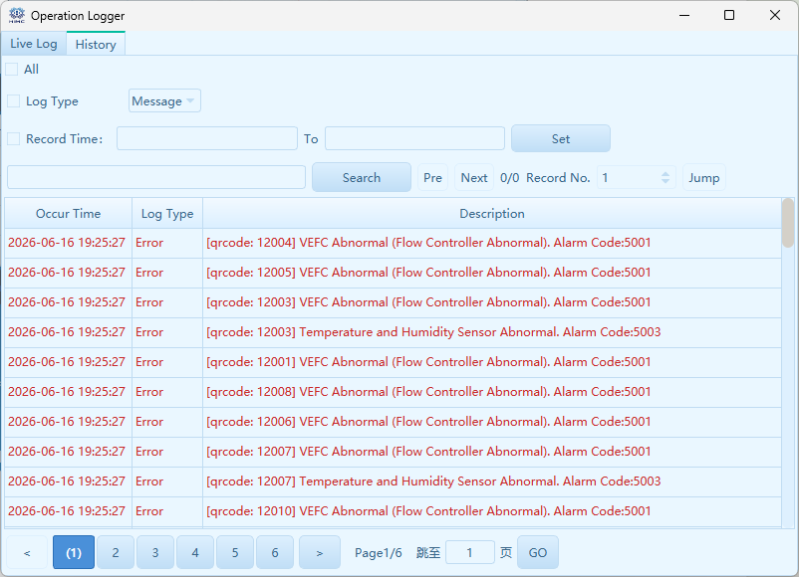

4.3 Set详细信息

在Set视图模式下（在4.6具体解释），表格中会显示四个OHB设备的实时数据

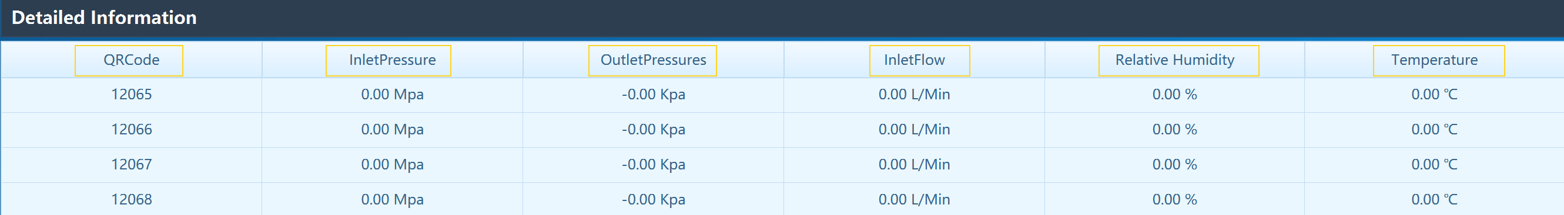

数据字段的解释表格，

如下：
字段名 | 解释
QR Code | OHB设备对应的二维码编号
Inlet Pressure | OHB设备当前的进气压力
Outlet Pressure | OHB设备当前的出气压力
Inlet Flow | OHB设备当前的进气流量
Relative Humidity | OHB设备当前的相对湿度
Temperature | OHB设备当前的相对温度

4.4 界面导航栏
未登录账号，只显示图片【4】中3个界面：Home（主界面）、Cabinet（电控柜界面）、Alarm（警报
界面）。
登录账号后，用户将拥有Config（配置界面）、Comm.（通讯界面）的访问权限，界面效果，
如下：

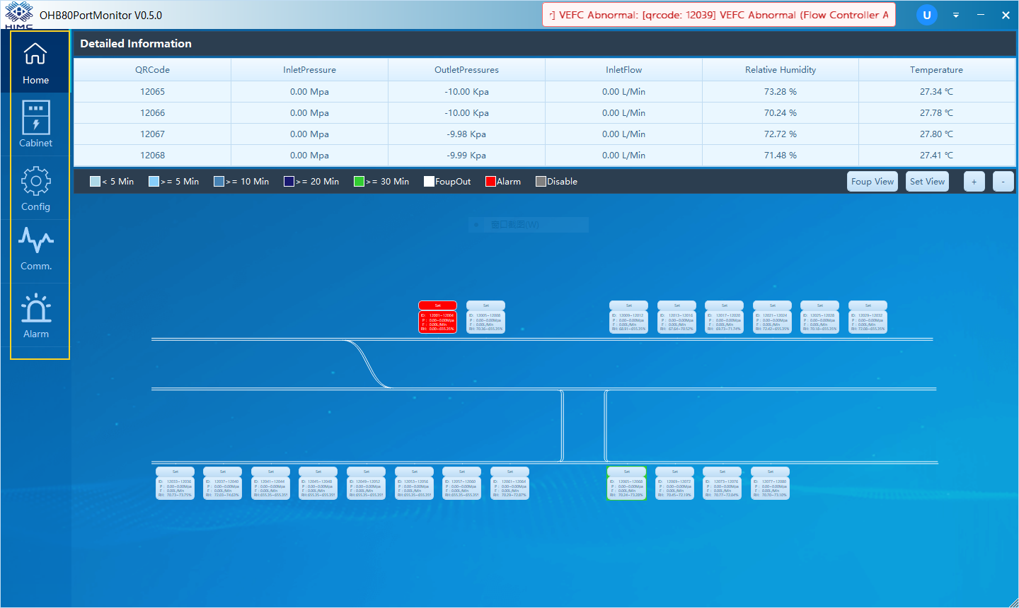

4.5 设备背景颜色
【5】中的设备背景颜色代表着设备当前所处的不同的状态，颜色状态表，
如下：
颜色 | 颜色名 | 状态
 < 5Min | 浅蓝色：#ADD8E6 | OHB设备当前充氮时间不足5分钟
 >= 5Min | 比浅蓝更深一点：#87CEFA | OHB设备当前充氮时间超过了5分钟
 >= 10Min | 钢蓝色：#4682B4 | OHB设备当前充氮时间超过了10分钟
 >= 20Min | 深午夜蓝：#191970 | OHB设备当前充氮时间超过了20分钟
 >= 30分钟 | 浅绿色：#32CD32 | OHB设备当前充氮时间超过了30分钟
 Foup OUt | 白色：#FFFFFF | Foup离开了OHB设备盘面
 Alarm | 警报红色：#FF0000 | OHB设备当前发生了警报事件
 Disable | 禁用灰色：#808080 | OHB设备处于不可工作状态

4.6 视图切换
当点击【6】中的Foup View按钮，【8】视图区域会转换成Foup视图模式模式，每1个Set控件会被展开成4个Foup控件,界面效果，
如下：
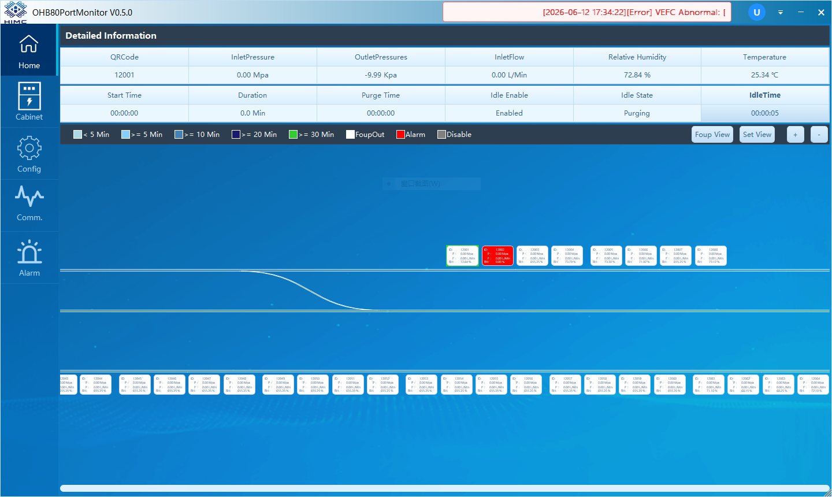

4.7 视图大小切换
当点击【7】的【+】或者【-】按钮，能够控制【8】视图区域的伸缩，
界面放大效果，如下：

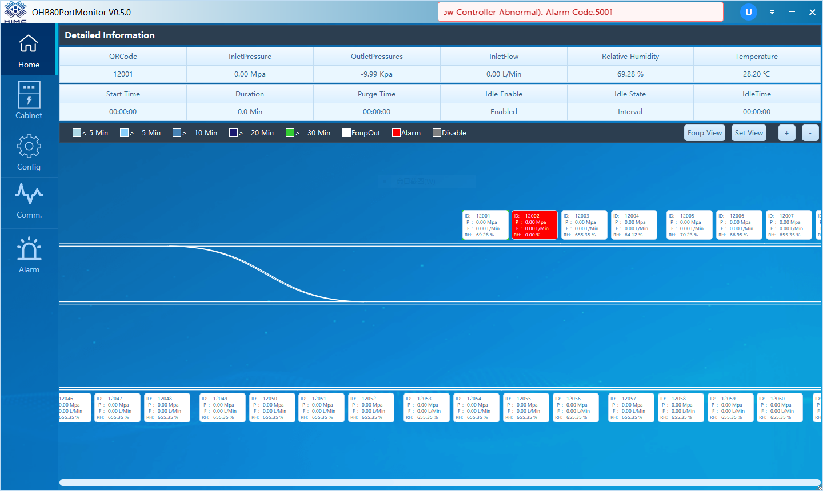
界面缩小效果，如下：
